**Семинар 6**

<https://gb.ru/lessons/367300>

Alexandr Solovyev sudo apt install mysql-server

Alexandr Solovyev sudo apt install mysql-client





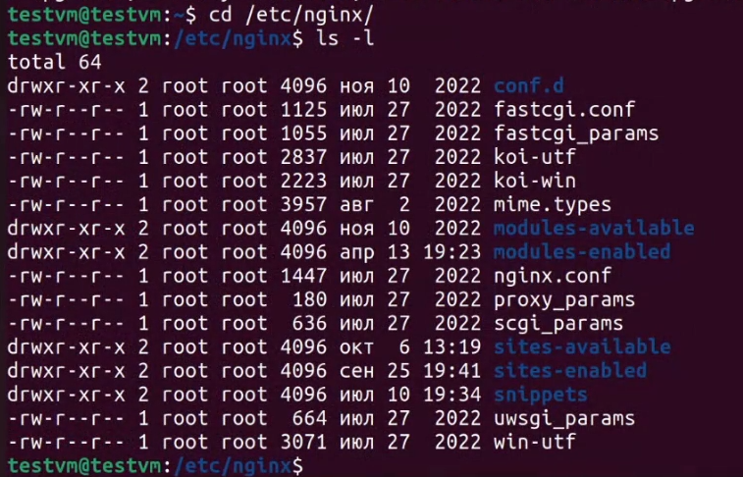



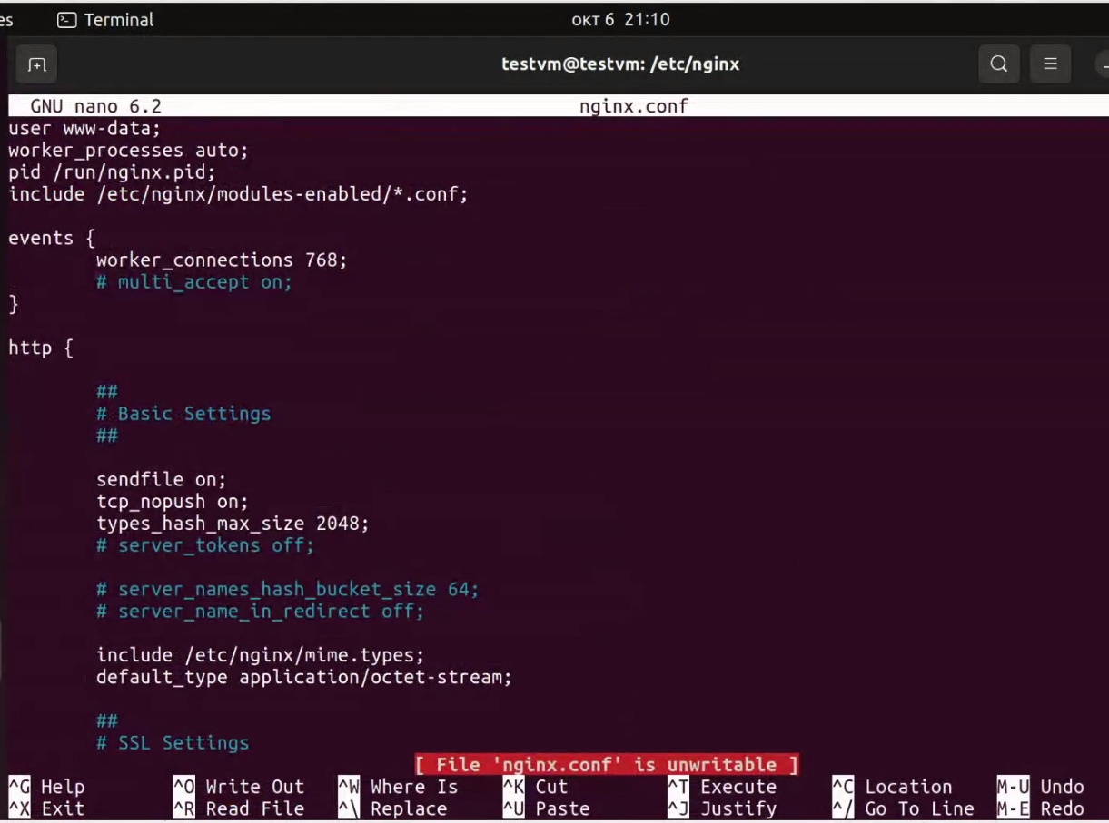

Как изнутри выглядит конфиг веб-сервера nginx

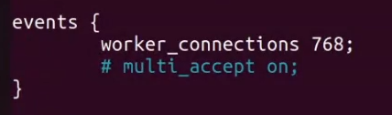

Тут настроено как много одновременных коннектов может обработать веб сервер, число можно увеличить, предел не известен

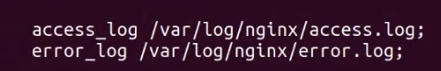

Если веб сервер падает то заходим в эти логи и ищем ответы

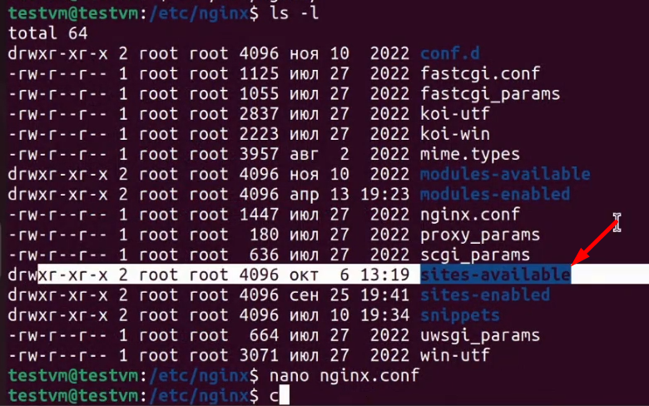



Для очевидной справки: на одном веб сервере может быть несколько сайтов

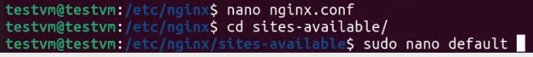

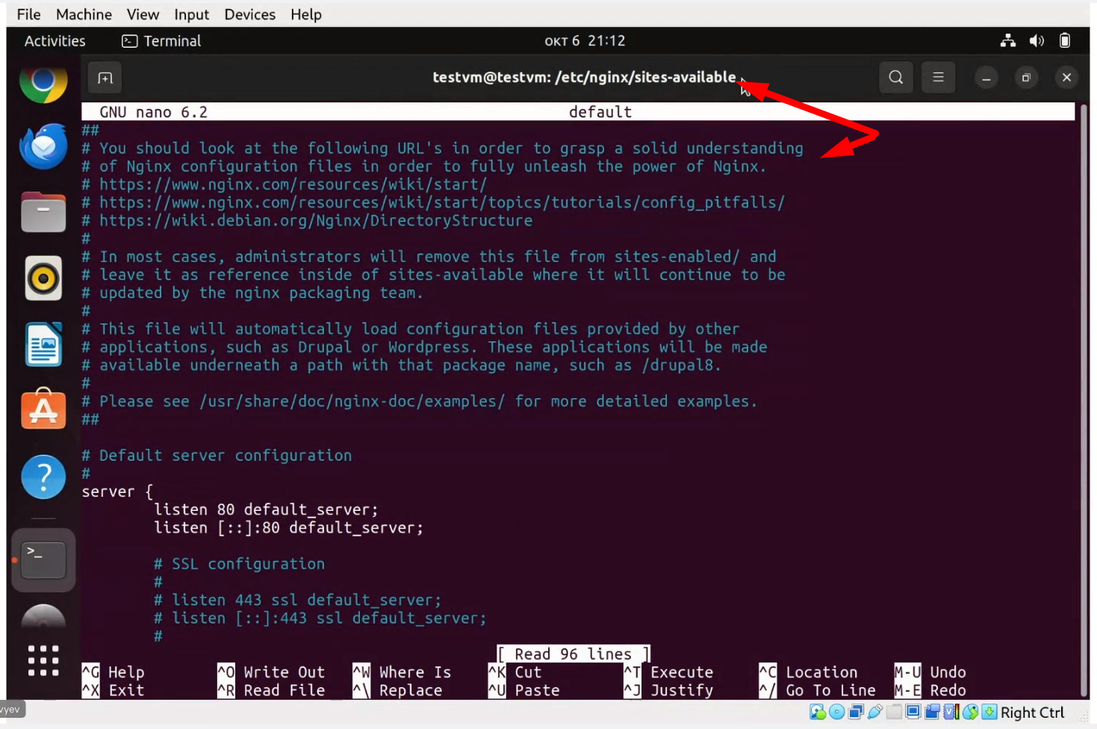

Апач когда ходит внутри сайт он всегда там ищет файл конфигруации. А вот Энджиникс так не делает. Но все равно Энджиникс это самый быстрый веб сервер в мире и написан он русами-беларусами.

Что инетерсного тут есть:

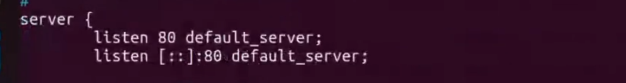



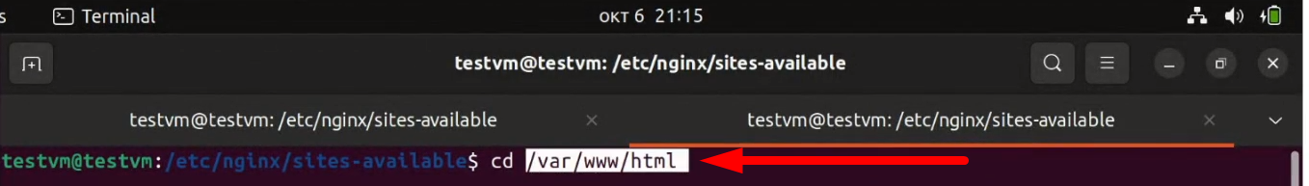

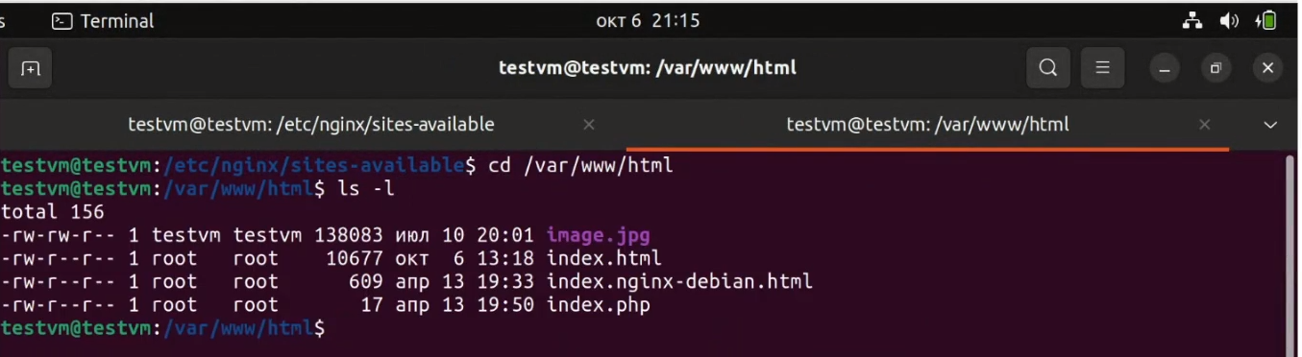



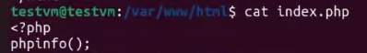

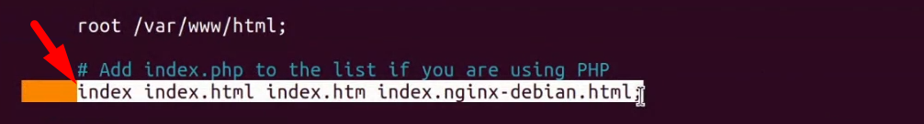

Это список файло которые будет искать веб сервер если при переходе на сайт по доменному имени мы не указали конкртеный файл для запуска сайта .

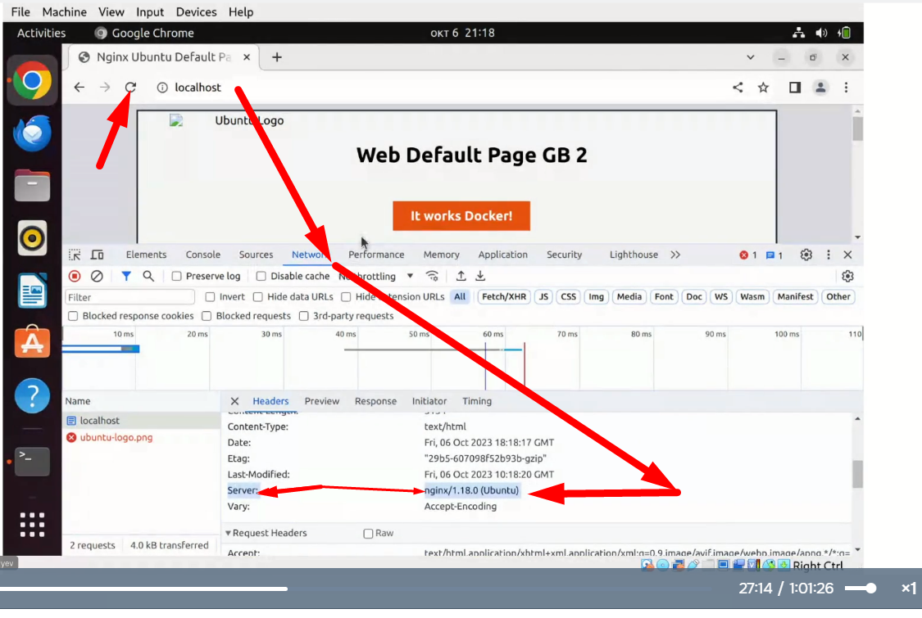

Страницу отдал Энджиникс по порту 80

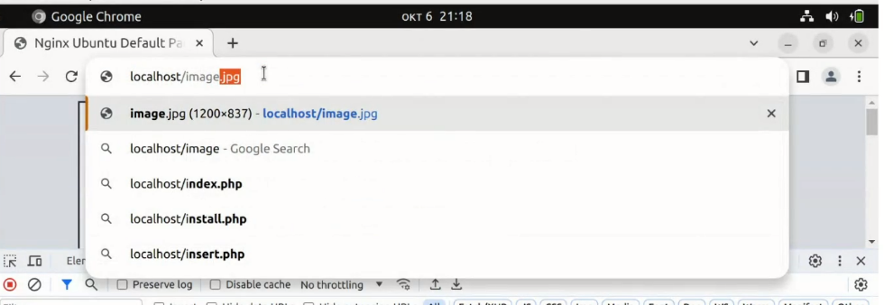

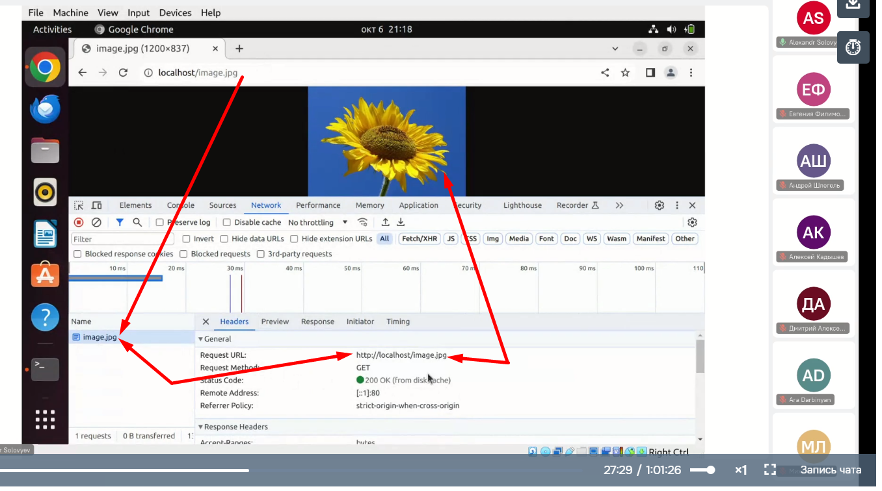

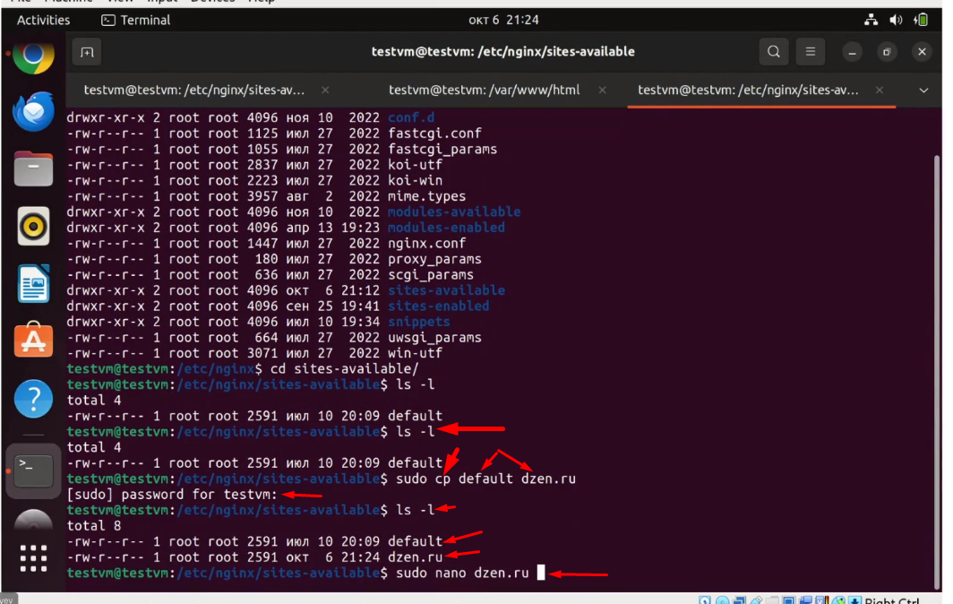

Создаем конфиг для того чтобы появился второй сайт , назовем его дзен ру

Дальше откроем на редактирование новый только что созданный конфиг для дзен ру

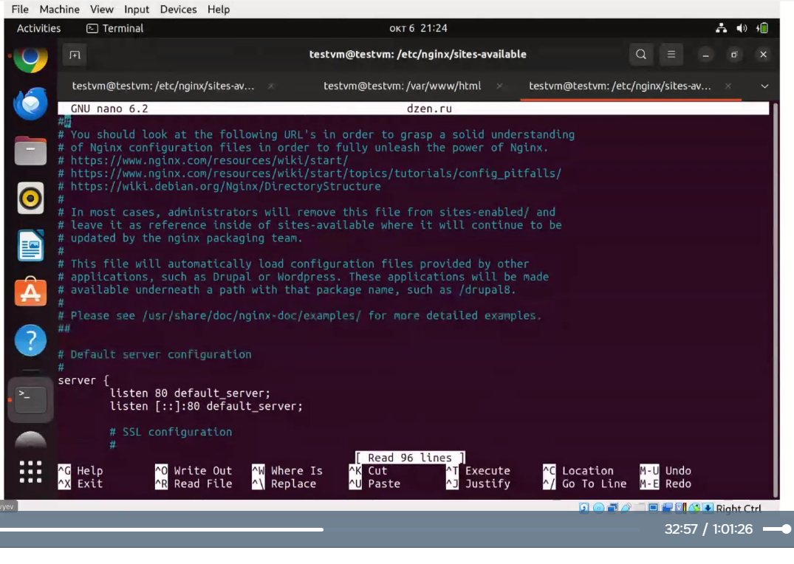

Меняем имя сервера



Порт меняем с 80 на 81 по порядку

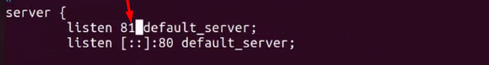

Теперь у нас имеется два сайта! Этот сайт второй создан, но он не включен, надо его теперь правильно подколбчить

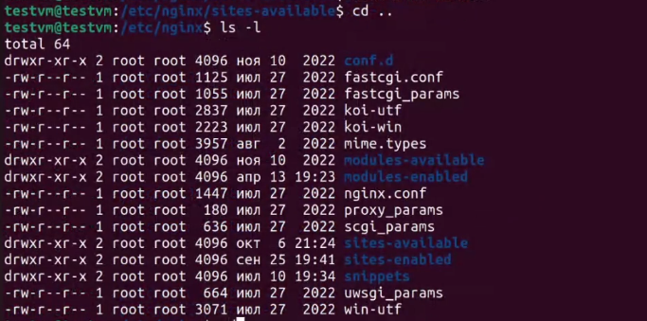

Надо настроить исмолическую ссылку в sites-enabled , сейчас это пока что default

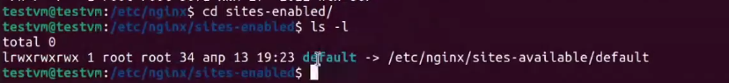

Пишем

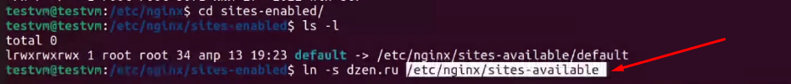

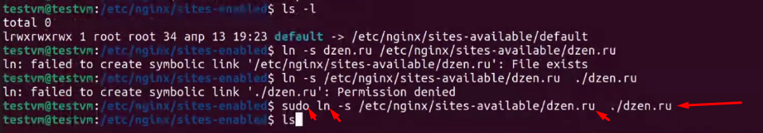

Повяился теперь наш дзен ру

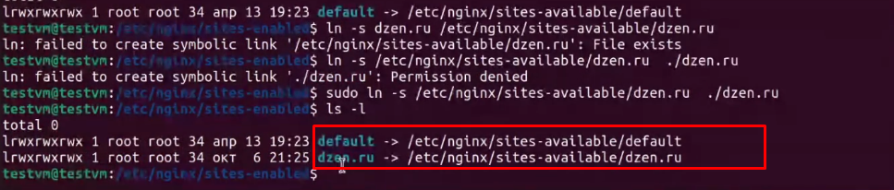

Надо теперь этот конфиг применить



Тут использовали команду рестарта, она дет 100% гарантию что новый конфиг применится, но надо учитывать что при этом весь веб сервер сделает рестарт и те сайты что работали при этом временно перестанут работать. Вместо рестарта можно приемнить команду релоад , но в дкоументации скаано что она не гаранитрует что новый сайт стартанет.

Чтобы обратно отклюбчить сайт нужн набрать



и снова запустить рестарт вебсервера

после этыого удаления конфигцрация все же останется (см дальше), это была удалена просто ссылка на сайт выше

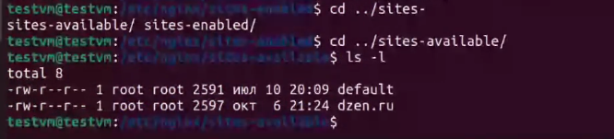

А вот дальше я удалю теперь и саму конфигурацию



А чтобы разместить несколько сайтов, вполне можно это сделать на одном вебсервере, для этого надо их все разместить каждый в своей папке, которая называется www

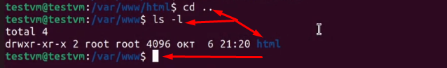

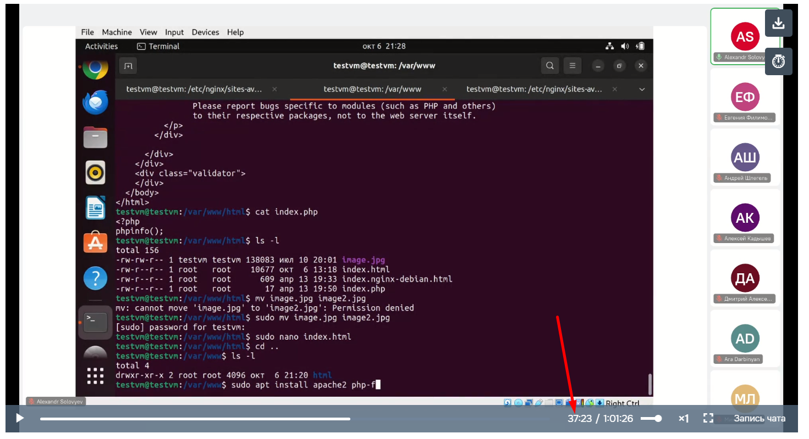

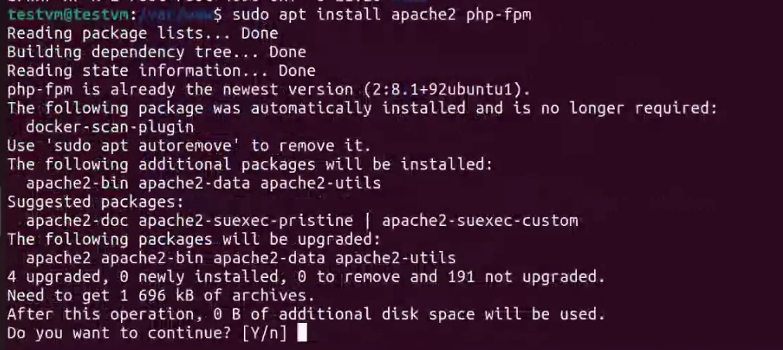

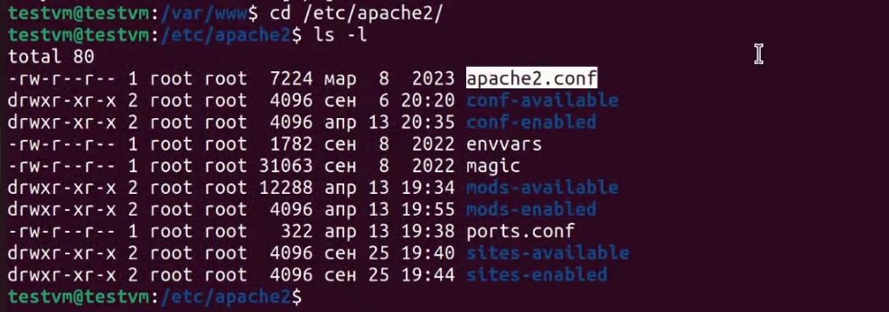



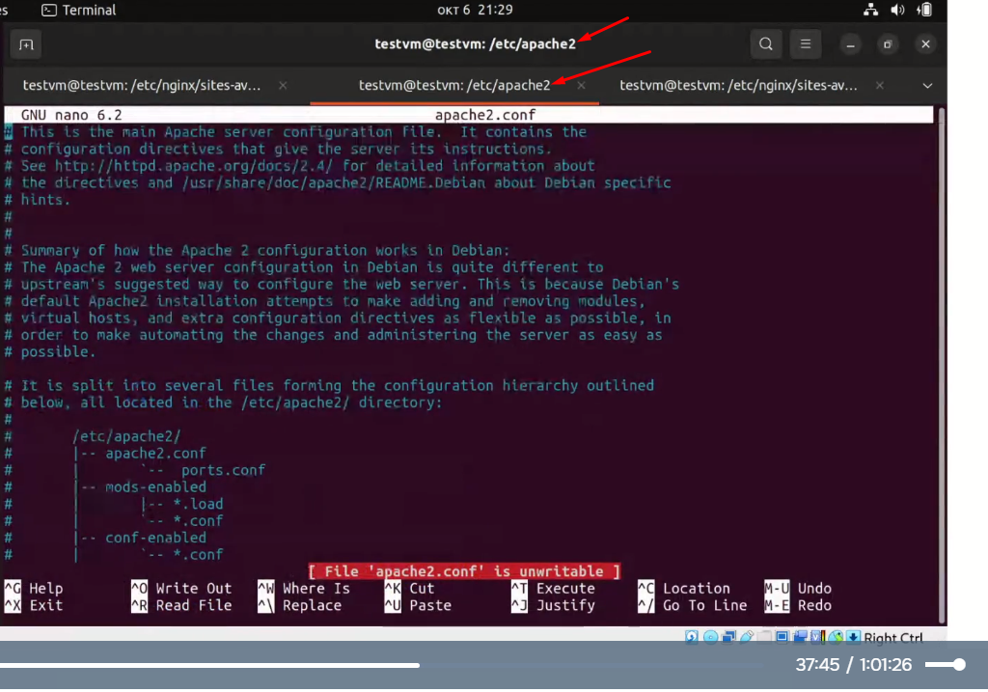



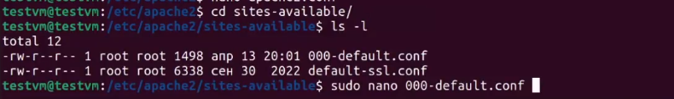

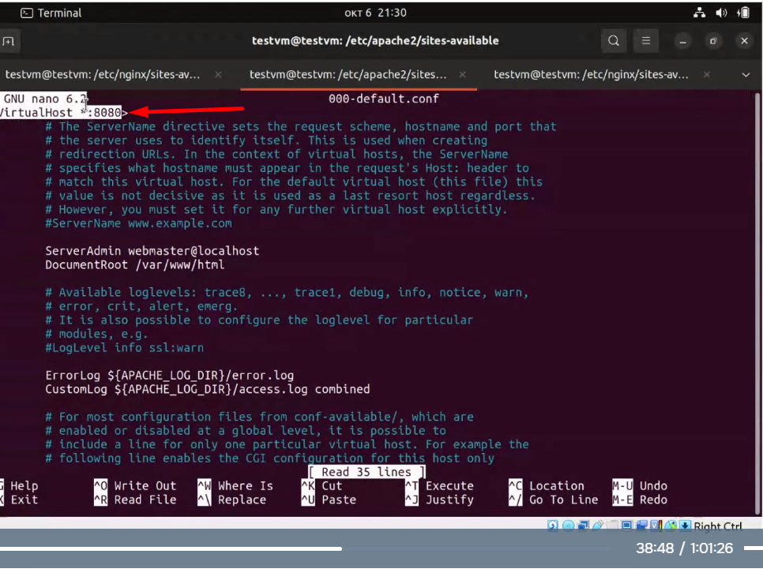

Если после установки ngnx мы установим Апач то Апач тоже будет пытаться запустиьтся на 80 порту и тупо не запустится потому что этот порт уже занят, так что его неадо сразу же сменить и сделать sudo apache restart

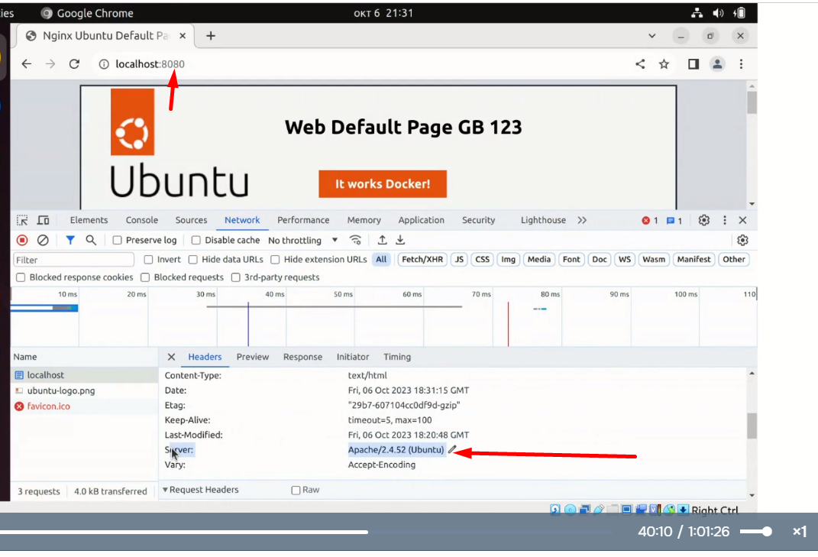

Страница вывеласа таже самая но теперь ее вывел Аапач

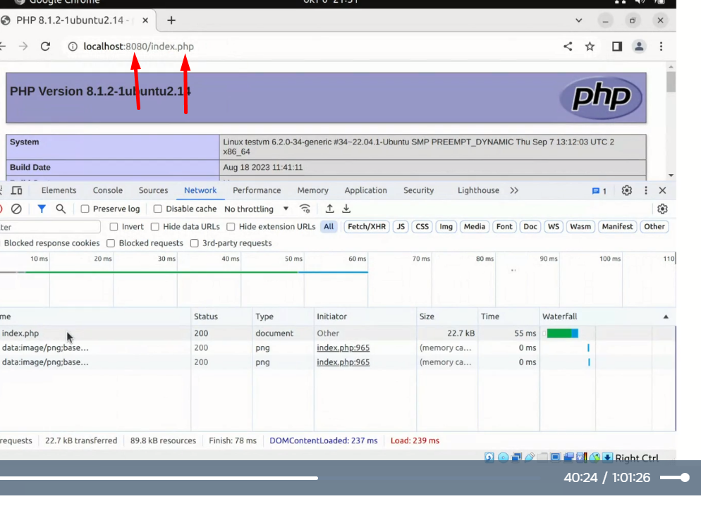

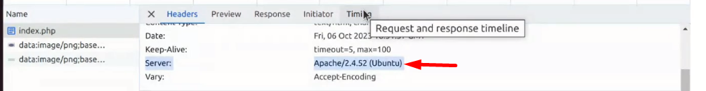

Щас типа сделаем два сайта на Аапаче

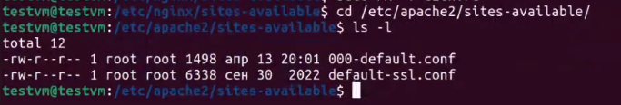



Получили конфигурацию



Делаем типа символьбную ссылку

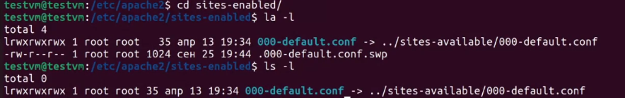

И есть второй вариант чтобы ее не делать



И дальше надо выполнить sudo apaceh restart и все

Чтиобы установить mysql на Debian надо

Тут надо зайти сначал в апаку etc apt и отредактировать source лист и добавить туда ичтоник sid unstable



зашли

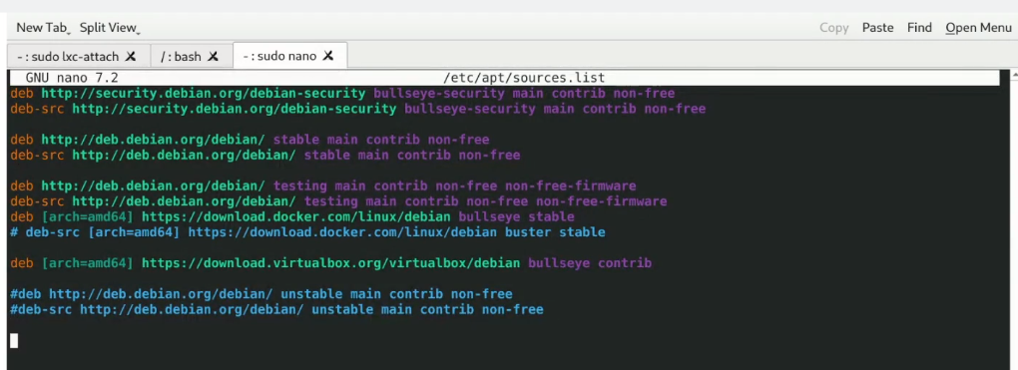

Просто копируем строки и добавляем unstable

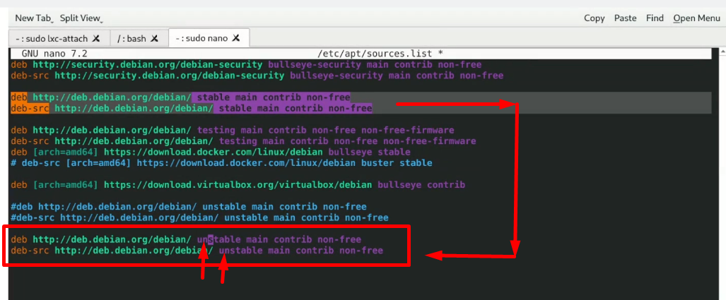

Потом вызвать

Sudo apt update

И дальше команду прописать для установки mysql

